**Čo už vieme ...**

1.Uveďte meno: prvého slovenského kartografa a autora 1. atlasu sveta

2.Objasnite pojem zemepisná sieť.

3. Vysvetlite, kedy a kým bola vyčlenená geografia ako samostatná veda

4.Vysvetlite význam geografie pre ľudskú spoločnosť

5. Ktoré geografické smery prispeli k vzniku základov súčasných čiastkových vedných disciplín geografie?

6. Analyzujte rozdiel v objekte štúdia geografie v minulosti a dnes.

7. - Do znázornenej geografickej siete vyznačte tieto miesta na zemskom povrchu:

X - 25º s. g. š. a 40º v. g. d. Z - 5º z. g. d. a 70º j. g. š.

Y - 0º g. š. a 100º z. g. d. Q - 90º j. g. š. a 0º g. d.

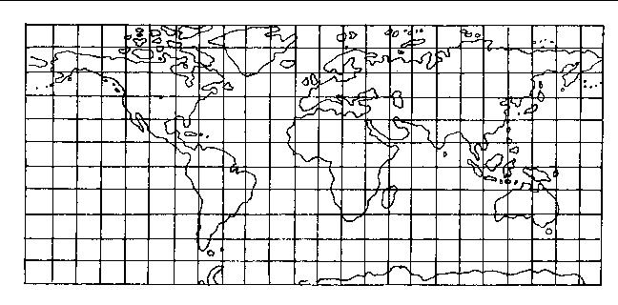

8.Aký je podstatný rozdiel medzi:

glóbusom a mapou: ..........................................................................................................

mapou a plánom: .............................................................................................................

9. Vytvorte správne dvojice z nasledujúcich pojmov:

1 vrstevnica A rovnobežky

2 geografická šírka B poludníky

3 azimutálne C spojnica rovnakej nadmorskej výšky

4 134º z. g. d. D zobrazenie do roviny

5 hĺbnice E izobaty

6 1: 10 000 F veľká mierka

7 1: 20 000 G plány